Bois lamellé-collé BLC

Fiche technique

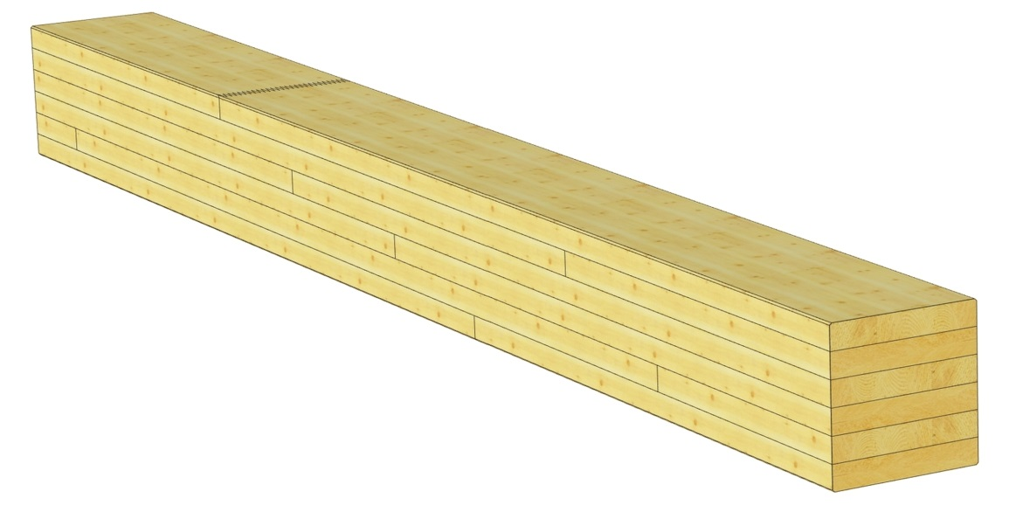

Essence : | Epicéa/Sapin
 | Autres essences sur demande
Qualité : | N = Normale pour construction apparente
 | I = Industrie pour construction avec exigence esthétique réduite
Classe de résistance : | GL24h si rien d'autre spécifié
 | Autres classes de résistance sur demande
Hauteur : | Multiple de 40 mm, maximum 2.0 m
Largeur : | 100, 120, 140, 160, 180, 200, 220, 240, 260 mm ; plus de 260 mm collage double
Longueur : | Selon liste
Surface : | Rabotée 4 faces avec chanfrein
Poids caractéristique : | 3.85 kN/m³ (selon NF EN 14080:2013)
Taux d'humidité : | 12% ± 2%
Valeurs de calcul GL24h : | Résistance à la flexion | f_{m,k} | = 24 N/mm²
selon NF EN 14080:2013 | Résistance au cisaillement | f_{v,k} | = 3.5 N/mm²
 | Module d'élasticité | E_{0,mean} | = 11.5 kN/mm²
Physique du bâtiment : | Conductivité thermique | λ | = 0.13 W/mK
 | Capacité thermique massique | c | = 2.0 – 2.4 kJ/kgK
 | Perméabilité à la vapeur d’eau | δ | = 0.035 – 0.015 mg/mhPa
 | Résistance à la diffusion | μ | = 20 – 40
Indice d'incendie : | D-s2, d0
Collage : | Colle polyuréthane (PUR), type 1 selon EN 15425
 | Sans solvant, sans formaldéhyde
 | Joint de colle incolore
 | Résistant à l'eau

